

SISTEMA DE GESTION ACADEMICO

Manual de usuario.

**SIGMA**

**1.0**

1. Primero procedemos a realizar el login como administradores:

Los datos de acceso en nuestra versión 1.0 de SIGMA son:

Usuario: Admin

Contraseña: 123456admin

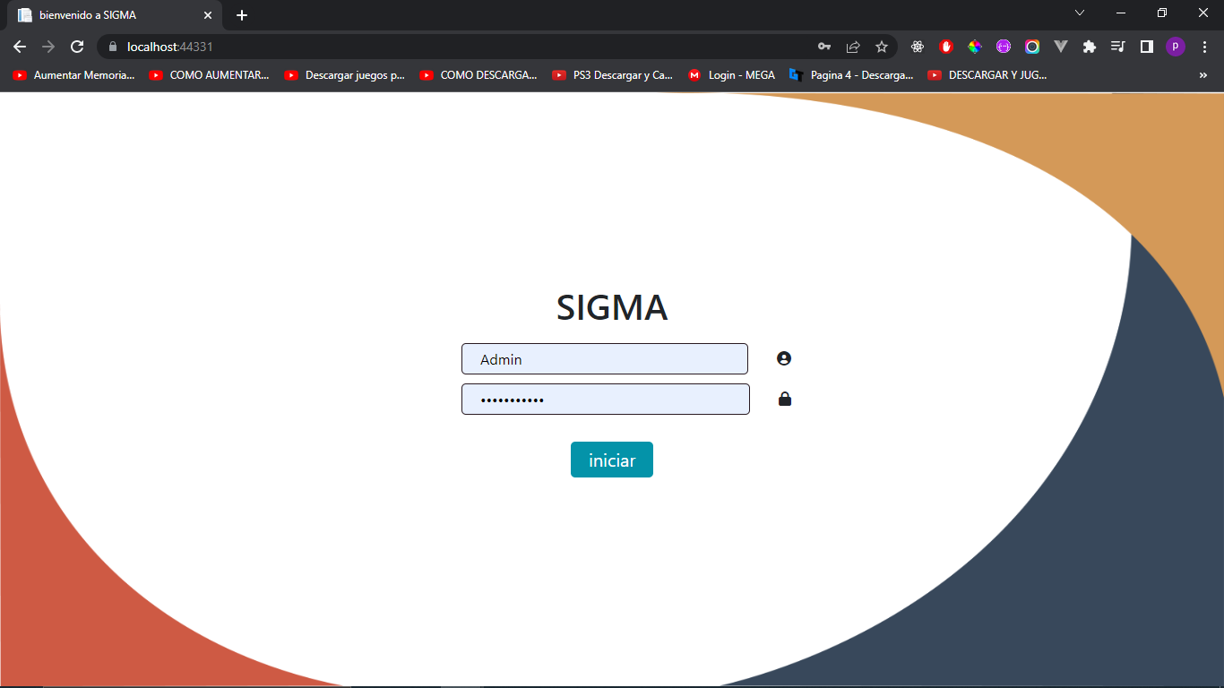

1. Se nos presenta la vista principal al ingresar al sistema.

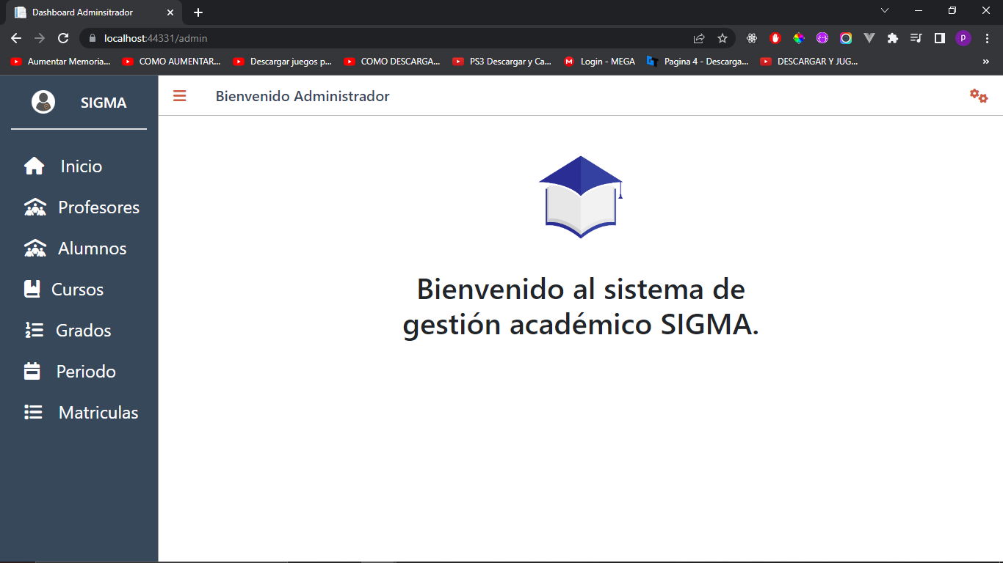

* 1. Ubicándonos en la esquina superior derecha y dando clic a los engranajes.

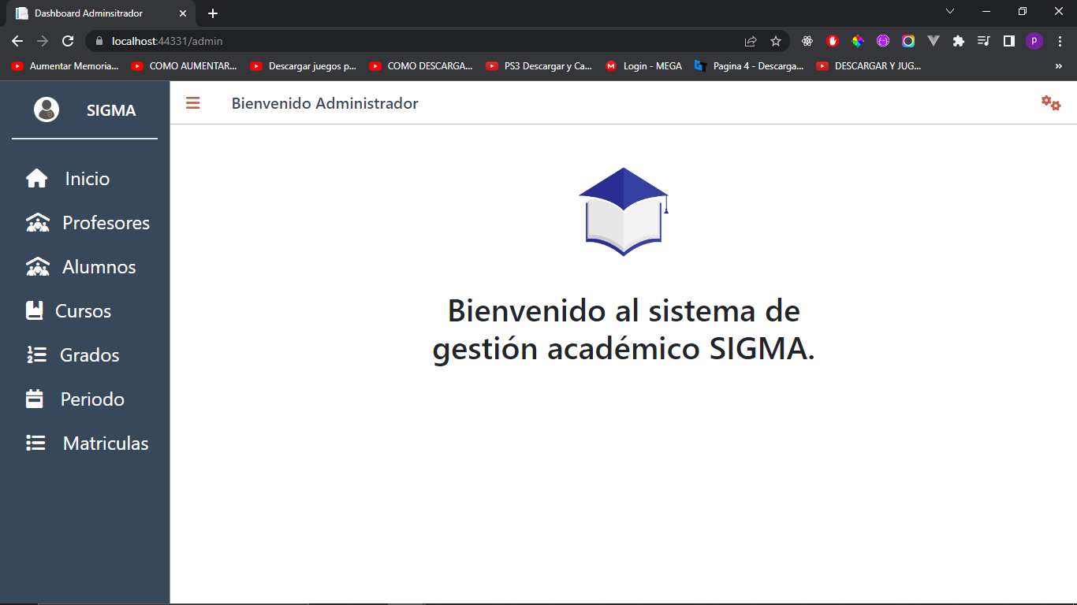



Se procederá a desplegar un submenú que nos permitirá cerrar la sesión del usuario.

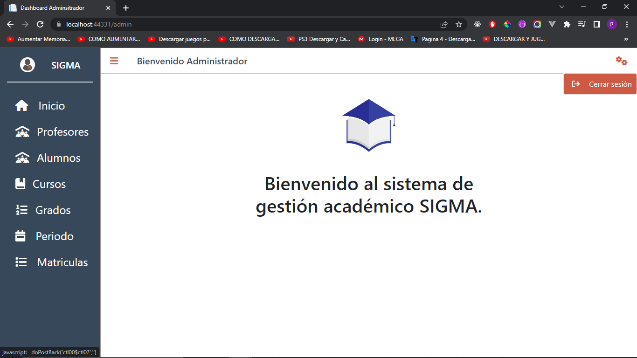

1. Realizando un clic en el menú del lado izquierdo en la sección “PROFESORES” se desplegará los formularios para gestionar e ingresar datos de los nuevos profesores.

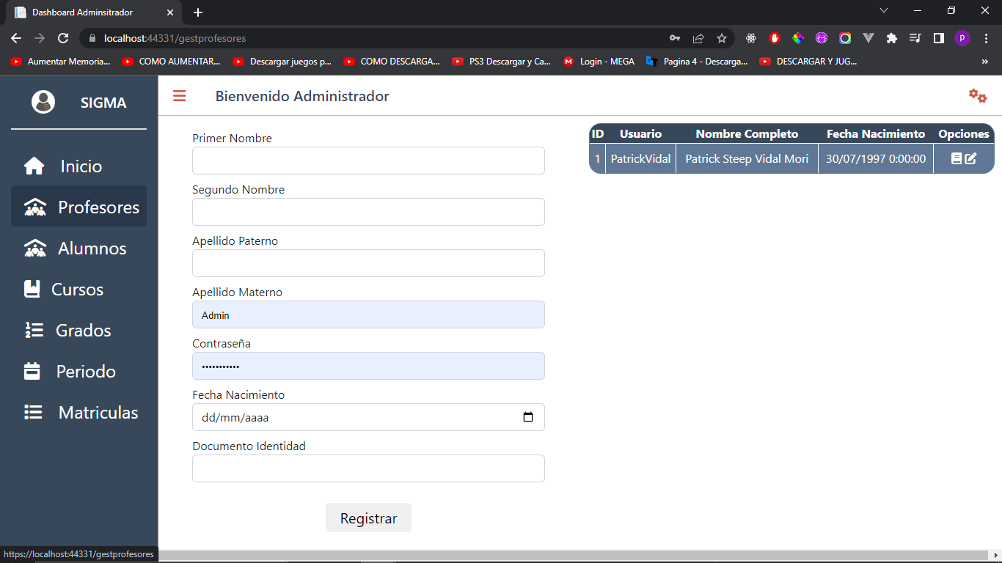

* 1. Realizamos el llenado de datos.

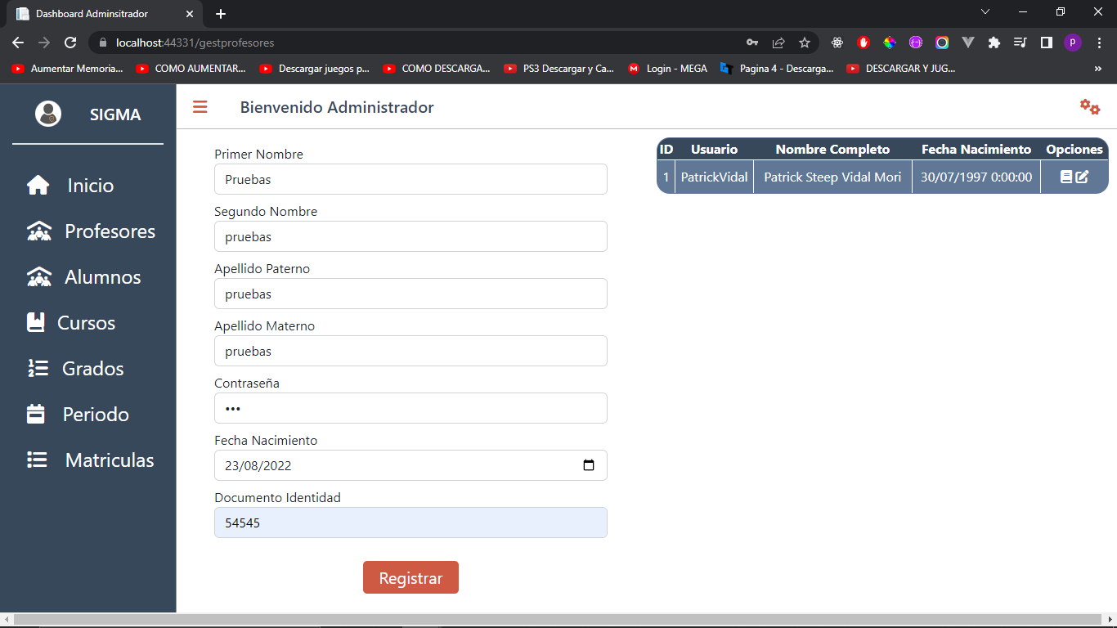

* 1. Damos click en registrar y procederemos a ver el registro en la tabla.

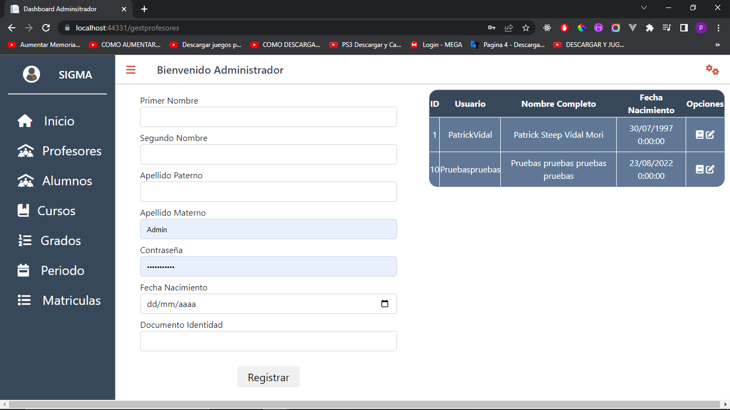

* 1. Realizando click en el lápiz con la nota que se ubica en la columna de opciones de la tabla.



Se volverá a llenar el formulario con los datos que habíamos registrado de ese maestro como se visualiza en la siguiente imagen.

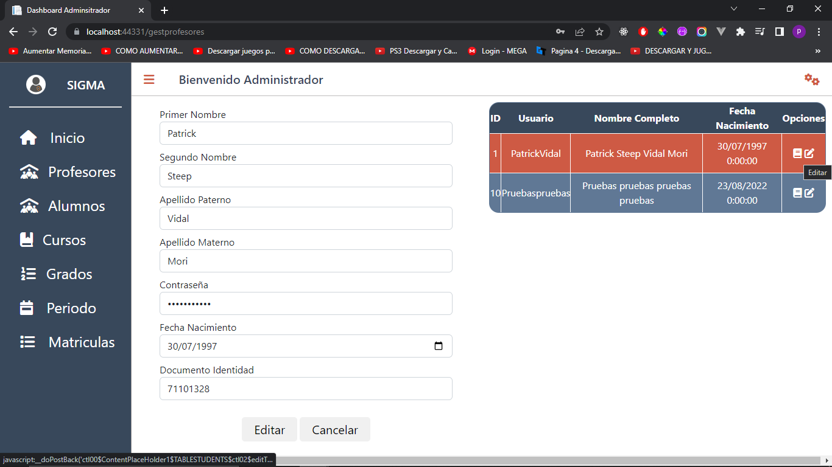

* 1. Presionando en el botón cancelar solo procederá a limpiar el formulario y volver al formulario de registro.



1. Registro de alumnos aplica la misma lógica de los profesores, el proceso del icono del lápiz botón de cancelación, registro, etc.

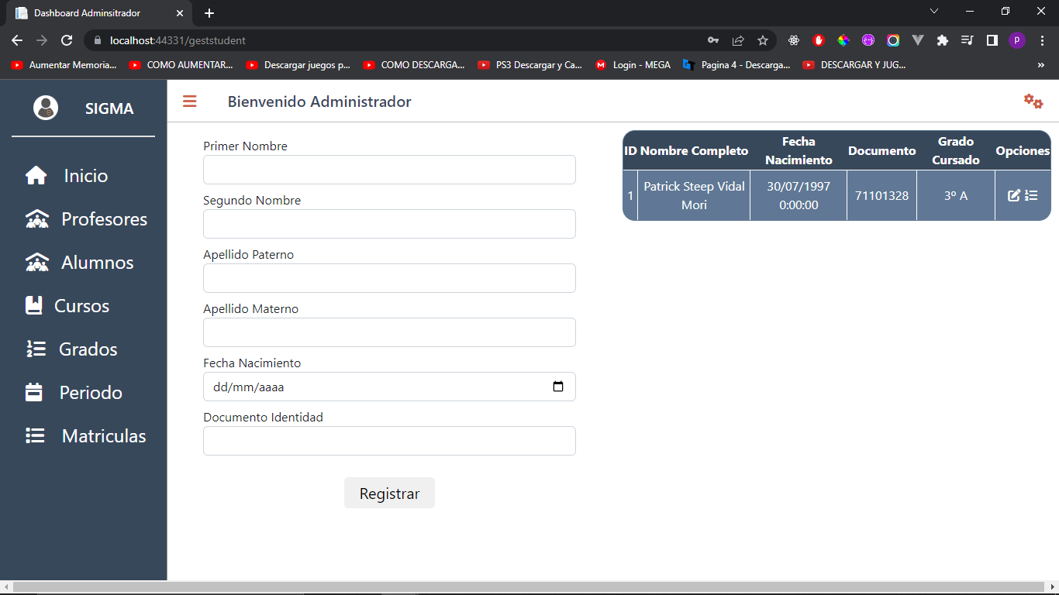

1. Registro de Cursos misma lógica incluyendo a los grados de igual manera con el proceso de icono de lápiz.

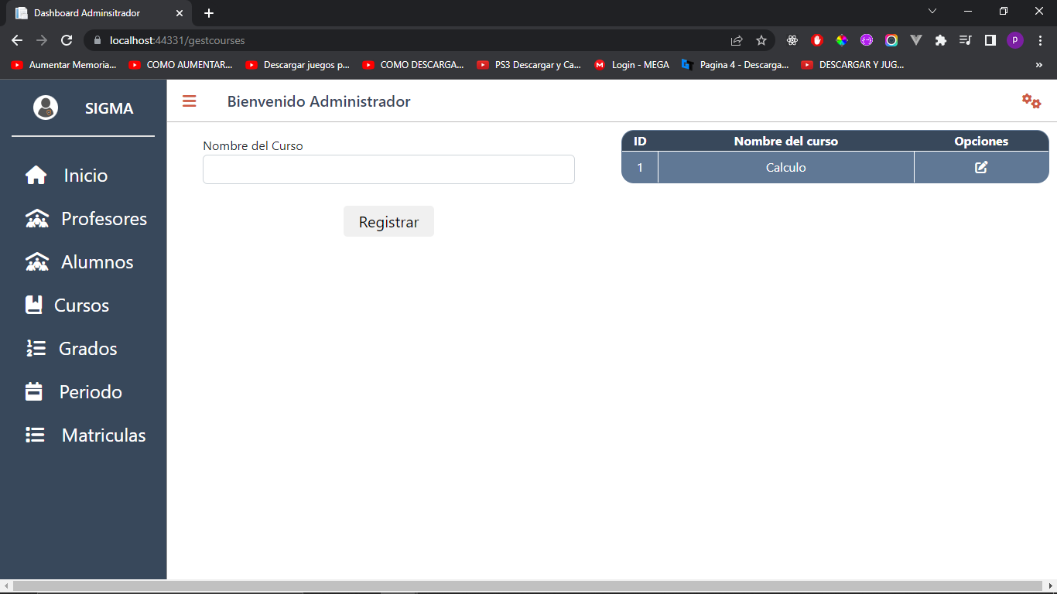

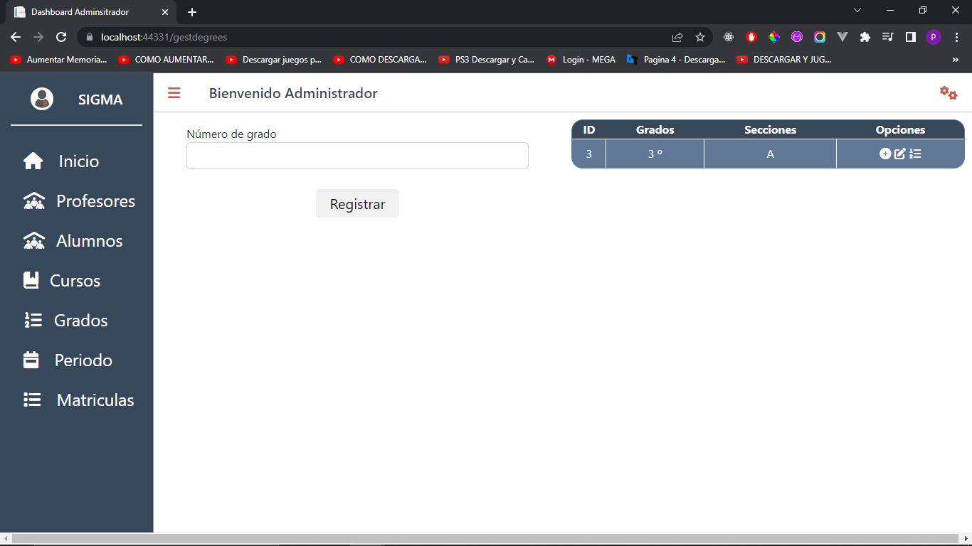

* 1. Explicación del icono de la cruz encerrado en un circulo de la sección de grados en la columna de opciones.



Al realizar un click sobre dicho botón nos mostrara un formulario flotante para el agregado de secciones a los grados, como se visualizar en imagen.

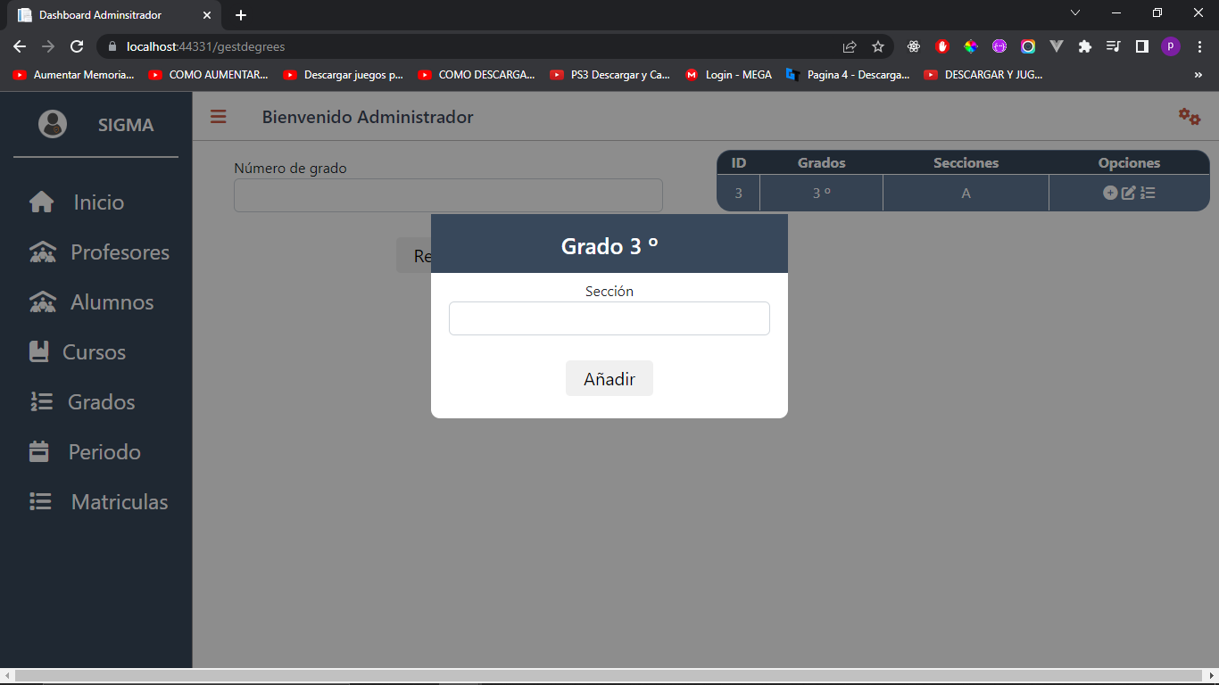

* 1. Llenamos el campo y damos click en añadir y el registro se vera reflejado en la columna de secciones.

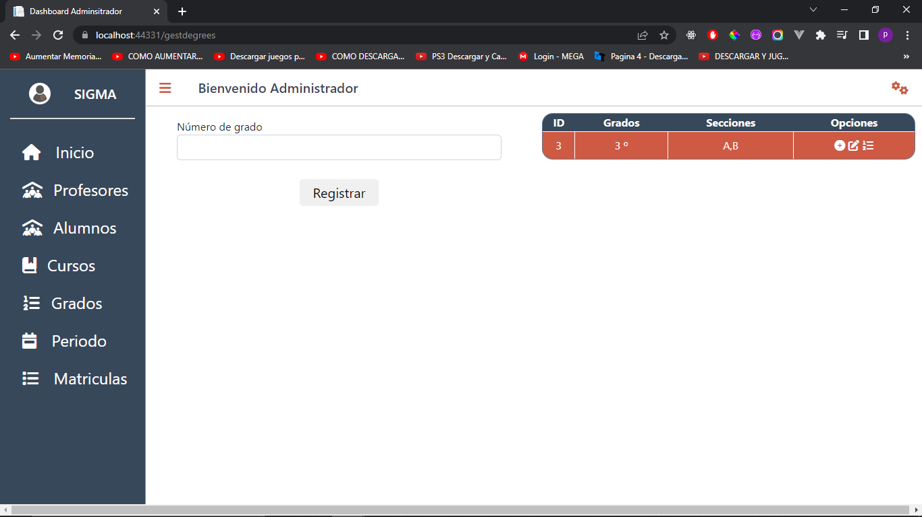

* 1. Explicación del botón con numeritos y líneas que le sigue al botón de editar ya mencionado para esta sección de grados.



Realizando click sobre el botón se desplegará el siguiente formulario flotante.

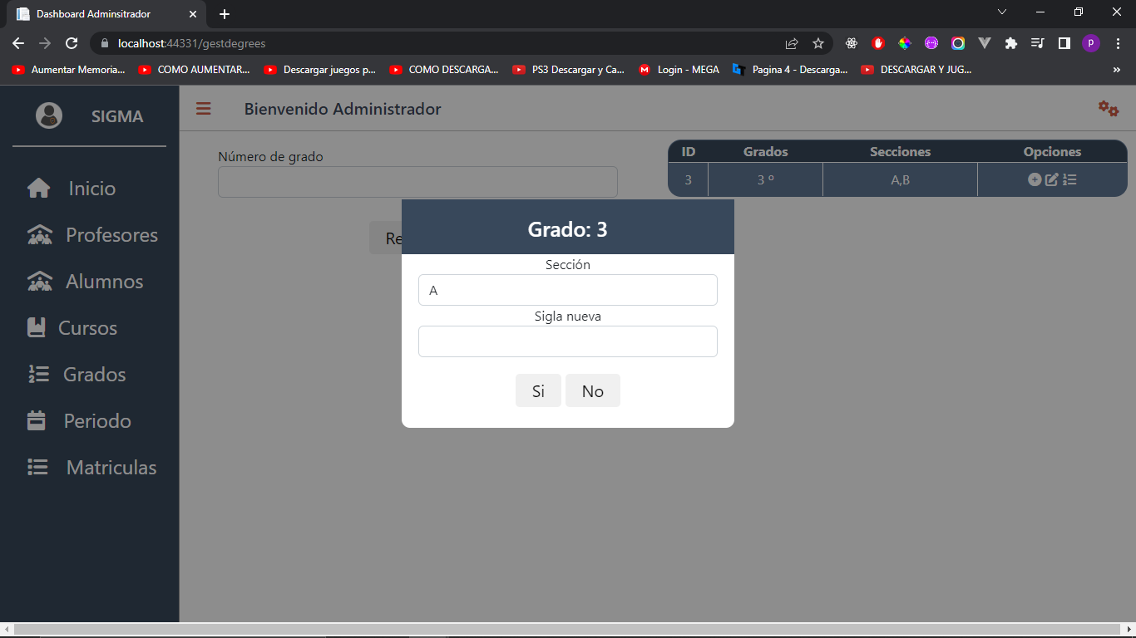

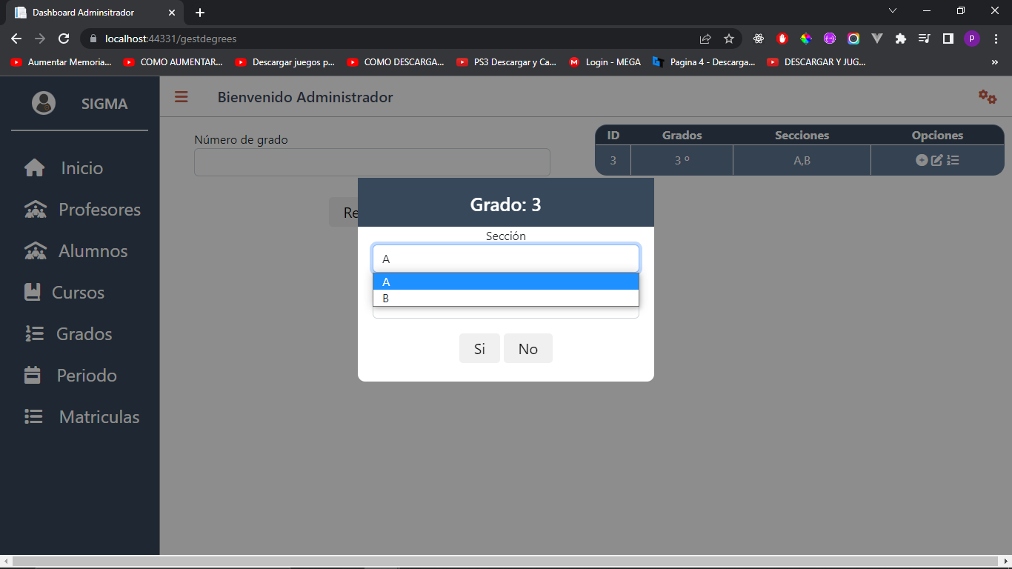

Este formulario visualizado se encargara de editar la letras o texto de las sección de manera que las remplazara. Presionando en el botón si y no para cancelar el proceso.

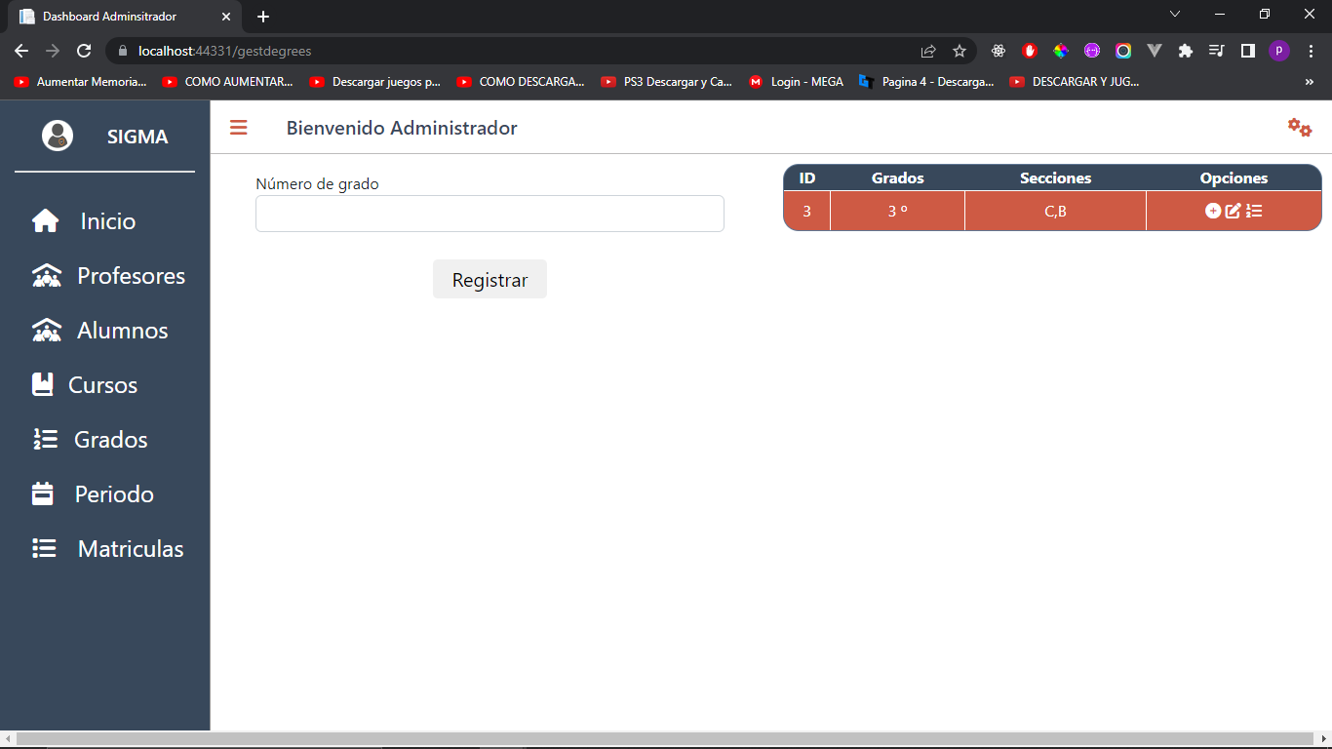

1. Ahora la parte mas importante que brindara la funcionalidad a todo el sistema “PERIODOS”.

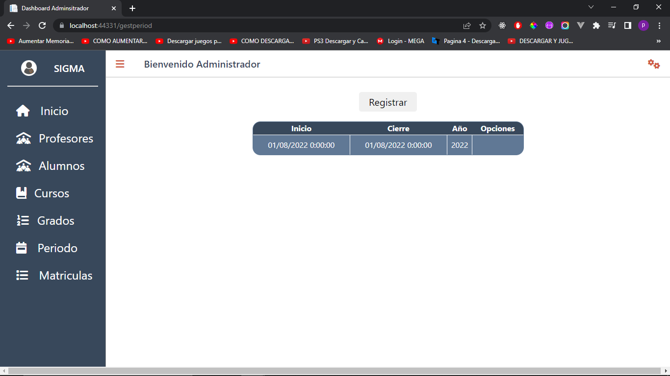

* 1. Procedemos a registrar un nuevo periodo o en otras palabras dar inicio a uno nuevo.

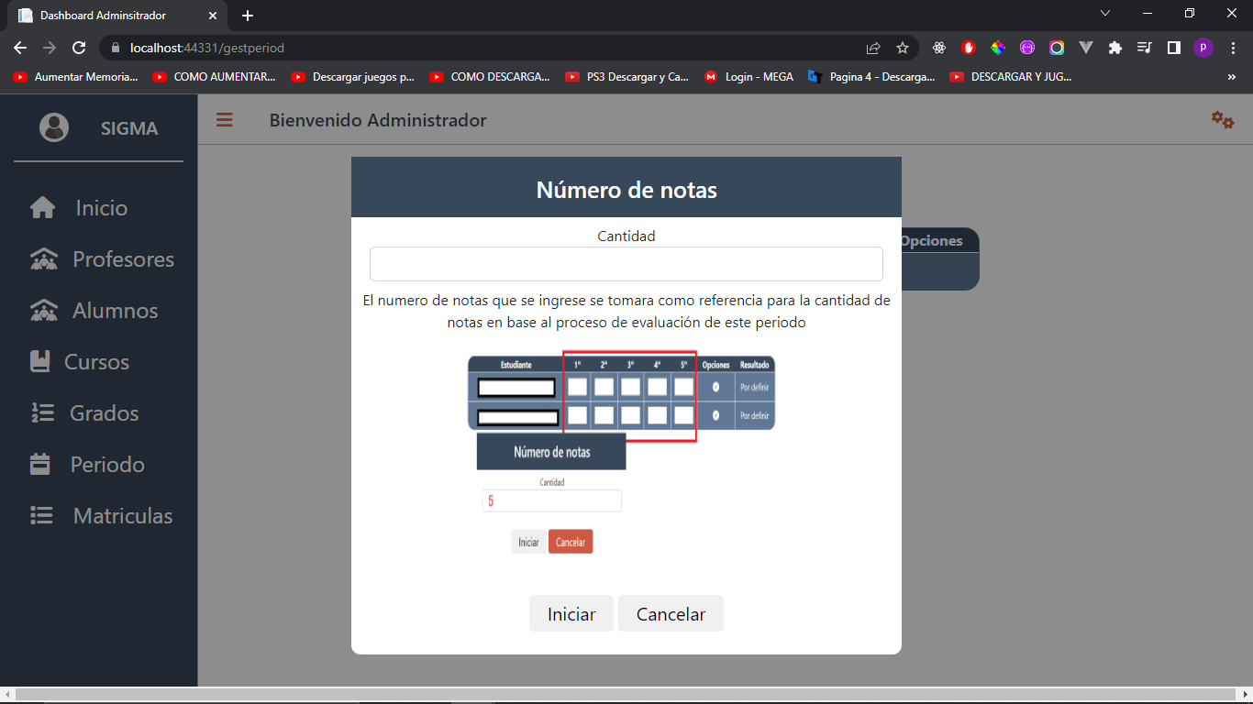

* 1. Como podemos visualizar se nos despliega un formulario flotante con una pequeña imagen de explicación, este formulario se nos presenta un capo que menciona la cantidad.

Esta cantidad hará referencia al proceso de evaluación que seguirán los alumnos, en este caso de cuantas notas van a tener registrar para sacar un promedio al final de todo el curso.ejemplo:

-Primera etapa: sigue su proceso el profesor tenia un acumulado de notas en sus registros manualesy ese promedio final que pose el profesor de esa primera etapa, lo guarda en la casilla que le corresponde que seria la primera casilla y asi de manera sucesiva estos registros serán almacenados y al final cuando se llenen su notas de promedio de cada etapa el sistema realizara un calculo y definida si el alumno esta aprobado o no.

Llenamos la casilla con 4 de ejemplo para visualizar conforme avanzamos a la vista de profesores.

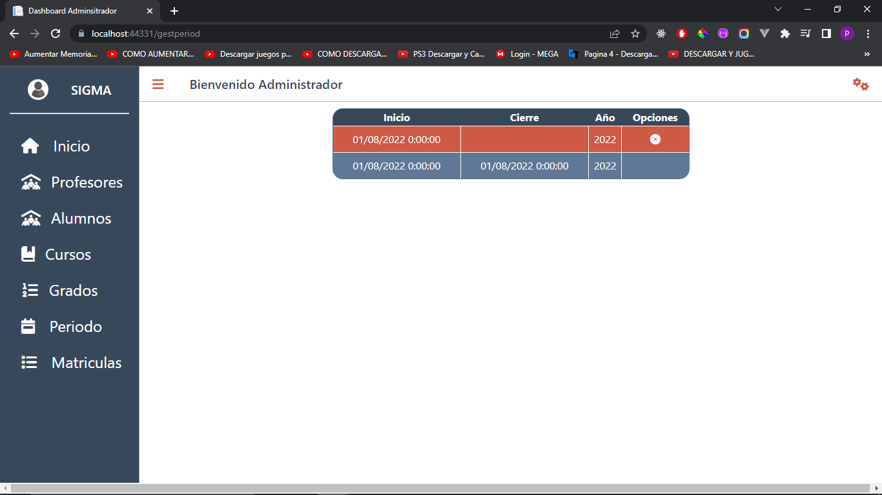

Se inicializo el nuevo periodo.

1. Procedemos a volver al formulario de “PROFESORES”

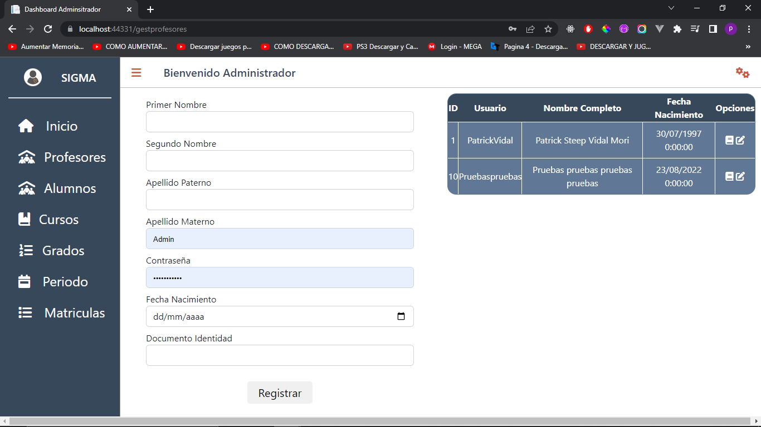

* 1. Explicación del icono del librito en la columna de opciones.



Realizando click en el botón nos llevara a un formulario para asignar los cursos a los profesores y en qué grado lo están dictando ya que un profesor podría variar entre distintas aulas y cursos.

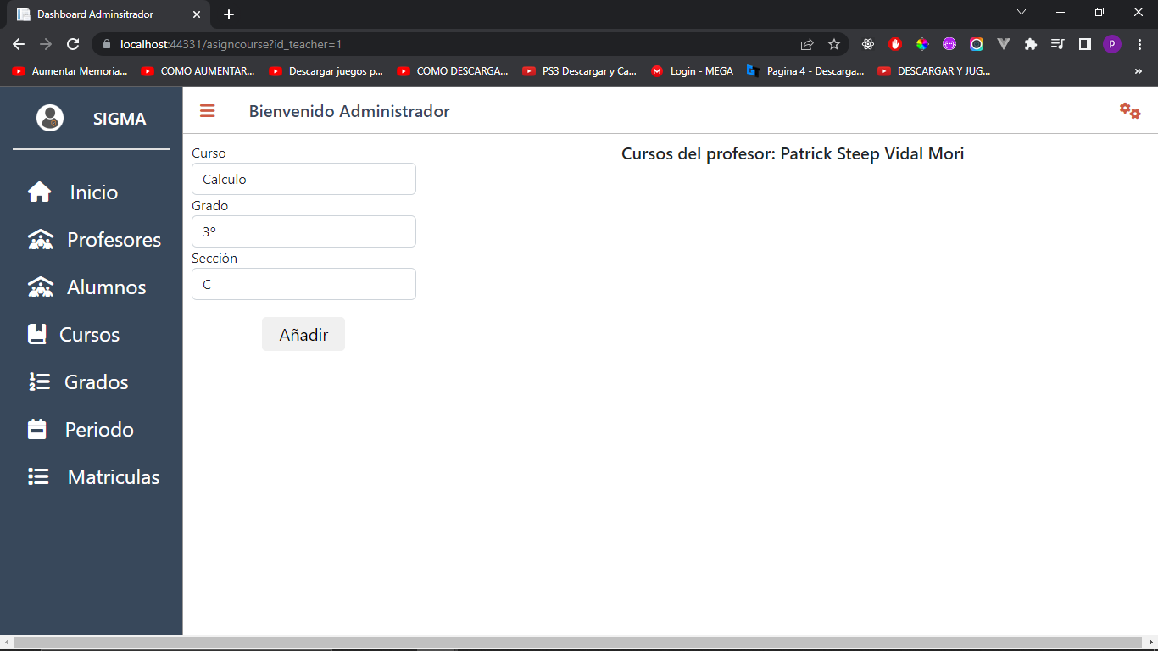

Como vemos tenemos el nombre del profesor al cual se le asignaran.

Tenemos la lista de cursos.

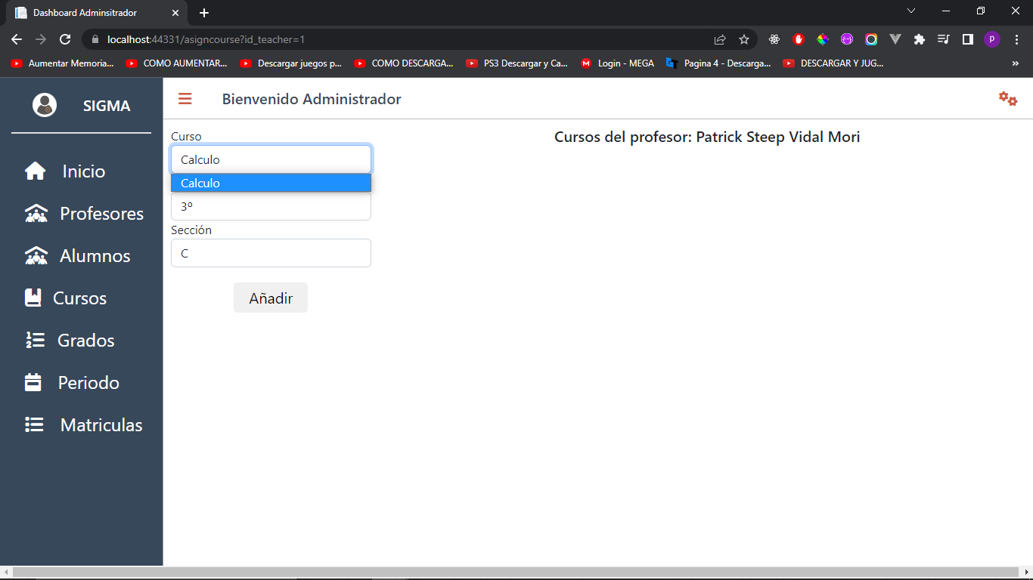

Lista de grados.

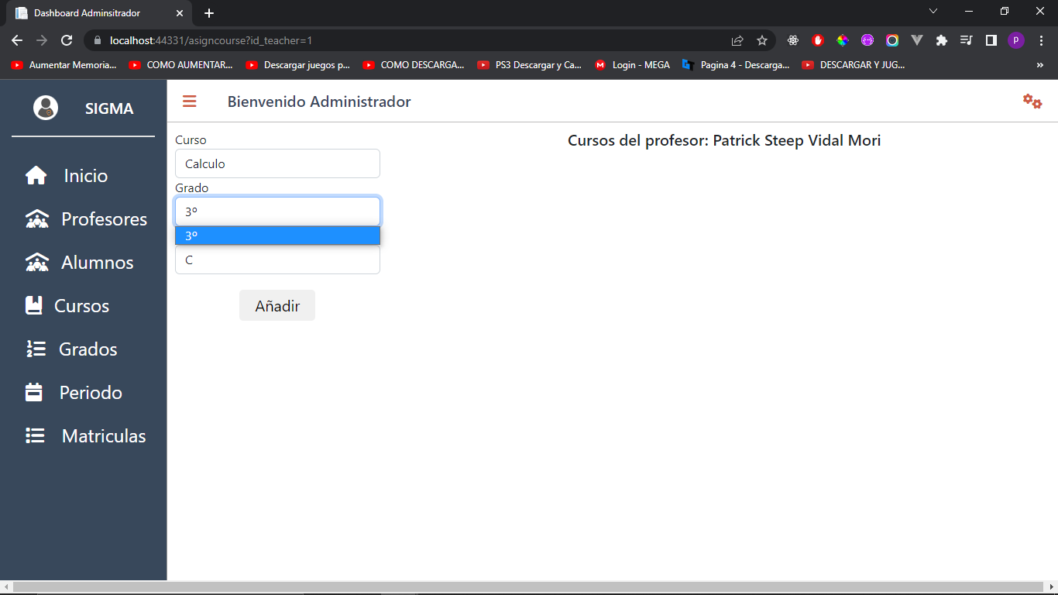

Y la lista de las secciones por ese grado.

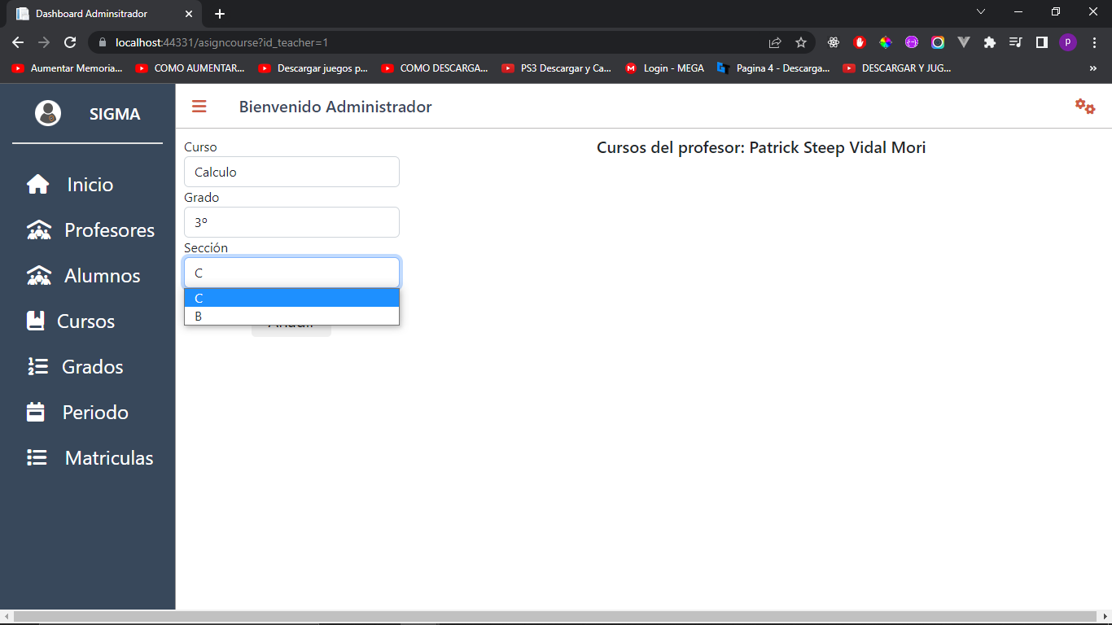

Le damos a añadir y procederá a asignar el curso en ese grado y sección definidos.

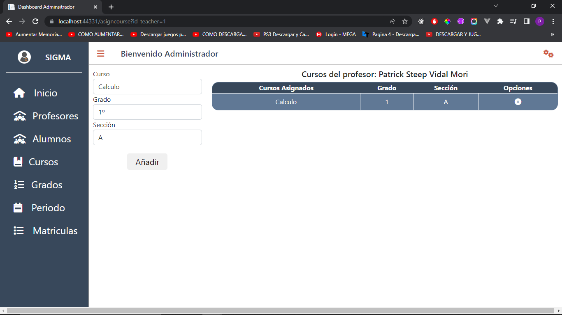

Presionando el el botón de la x de la columna de opciones podemos eliminar este mismo que registramos si es que no se desea realizar y volver asignar otro curso cualquiera sea.



1. Procedemos a dirigirnos al formulario de “MATRICULAS”

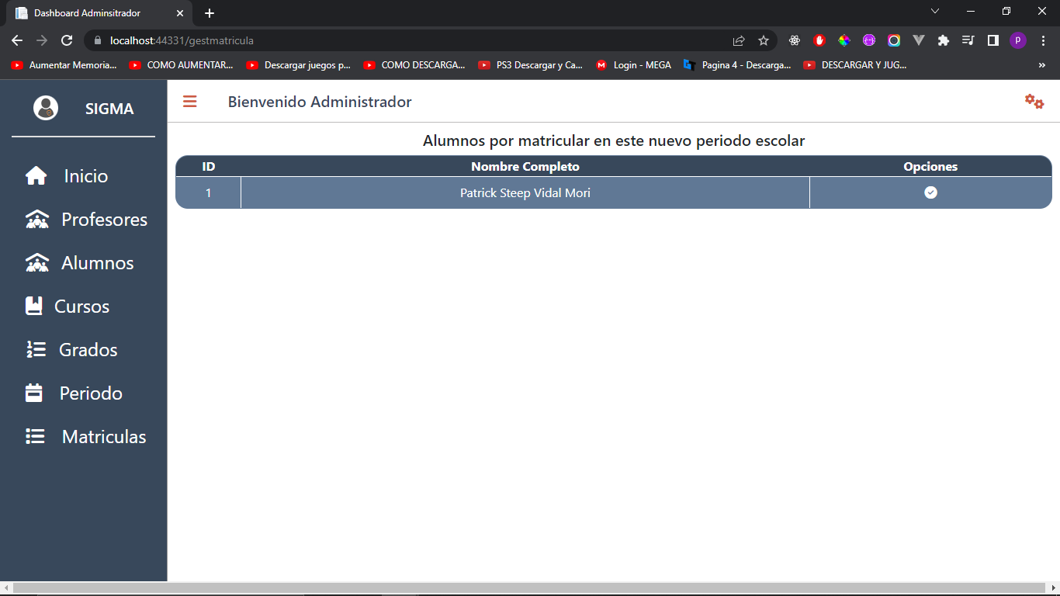

Realizando click en el botón del aspa se visualizará los siguiente.



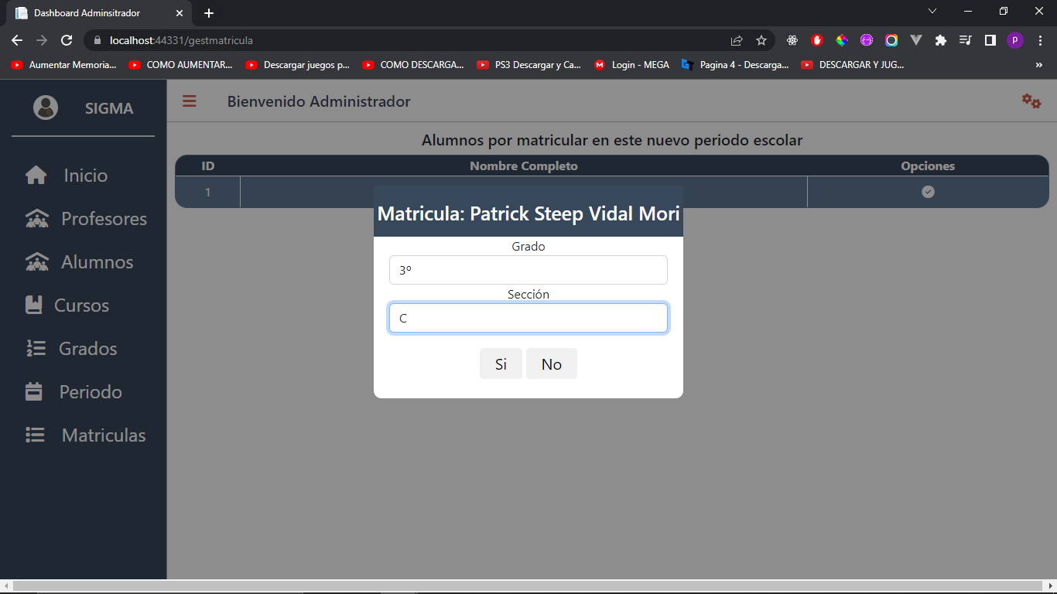

Como podemos visualizar se nos muestra un formulario flotante de en que grado y sección será matriculado este alumno según desee el usuario presionando en si el alumno finalmente será matriculado en dicha sección y el registro desaparecerá porque ya fue matriculado.

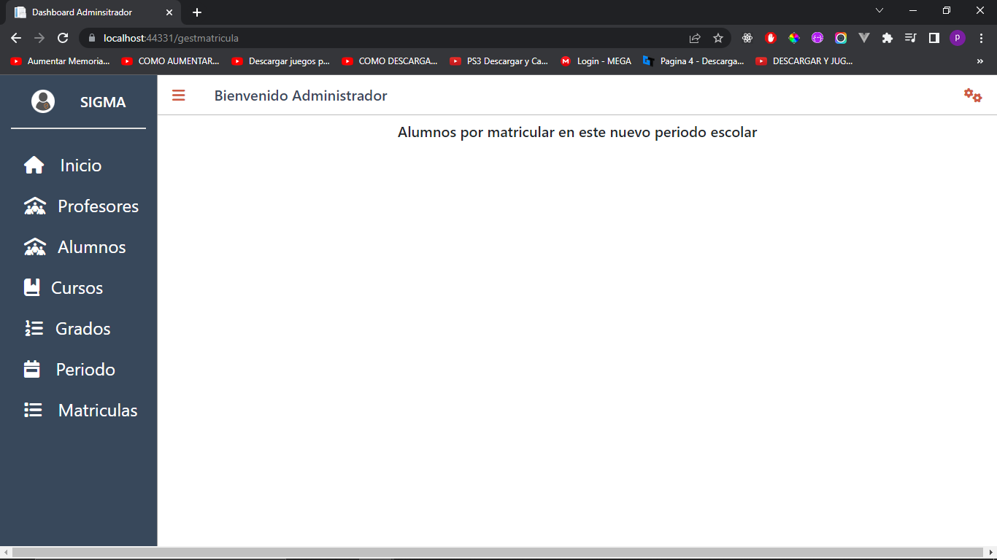

En el caso que se desee cambiar de grado por tema de algún error procedemos a lo siguiente.

1. Volvemos al formulario de alumnos.

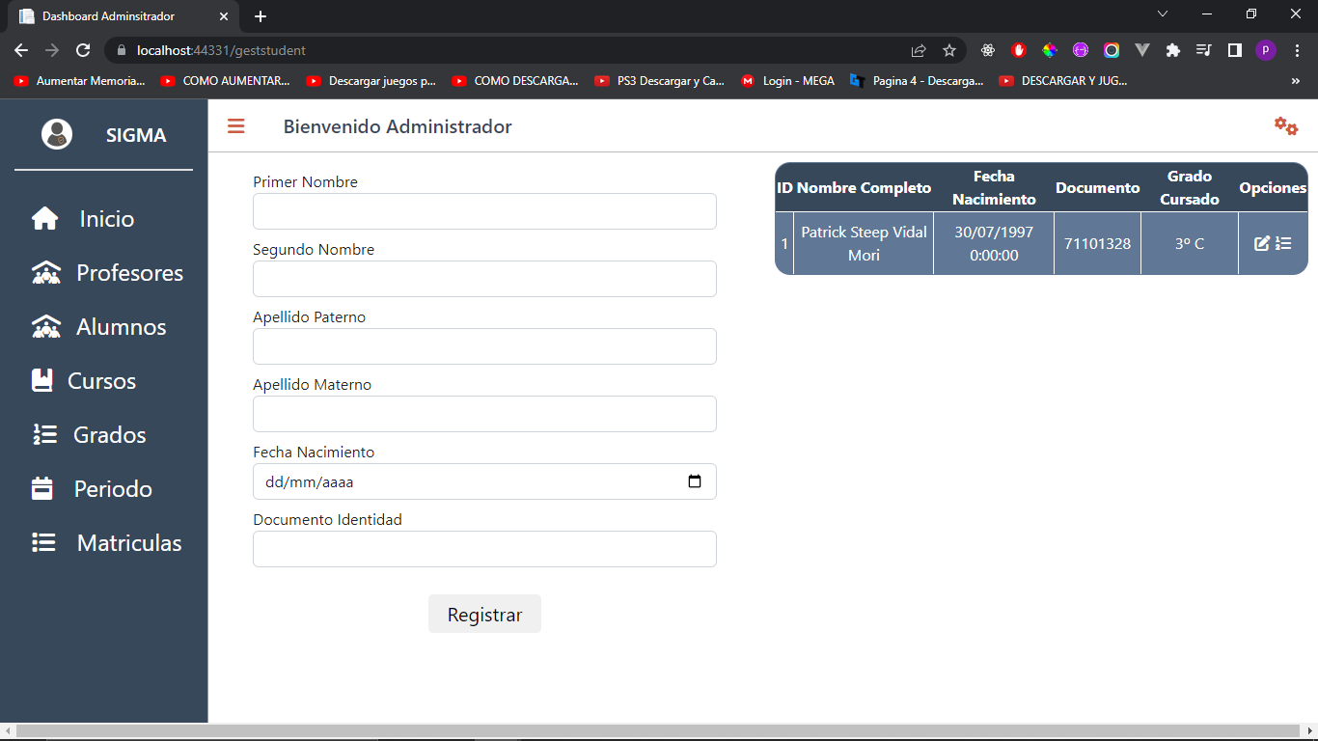

Podemos ver que ya tenemos el grado al que fue asignado el alumno.

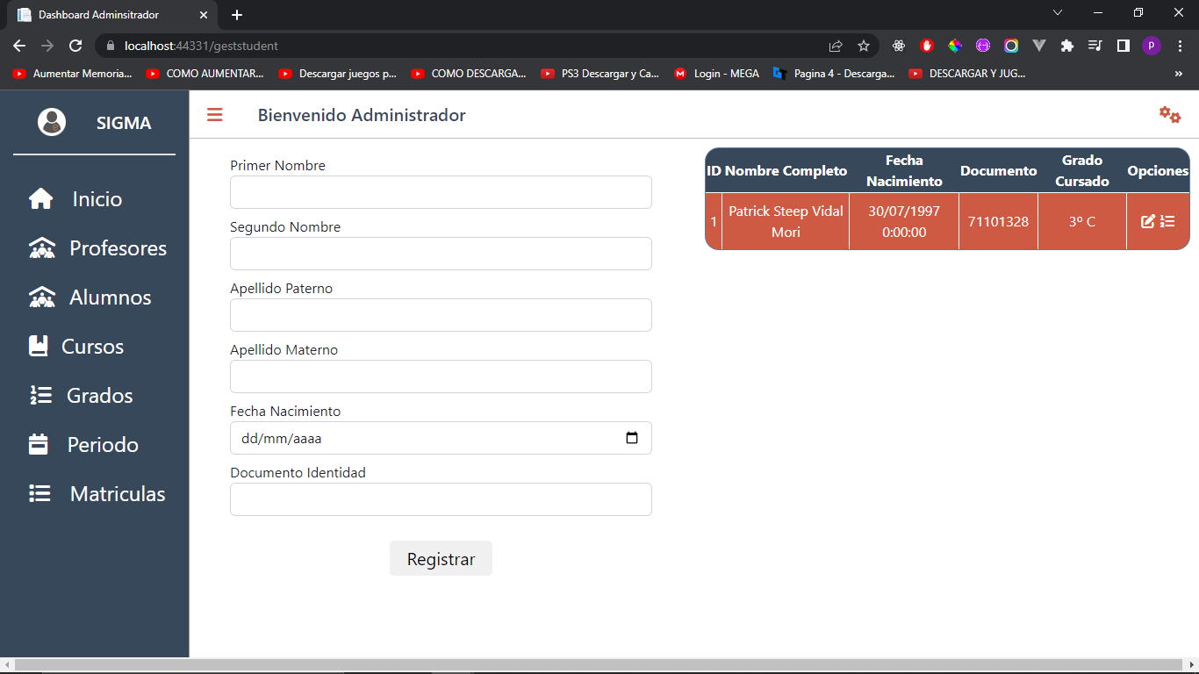

Ahora procedemos al dar click al botón del numerito con líneas.



Se nos desplegará un formulario flotante para volver a asignar el curso y grado al que será asignado el alumno.

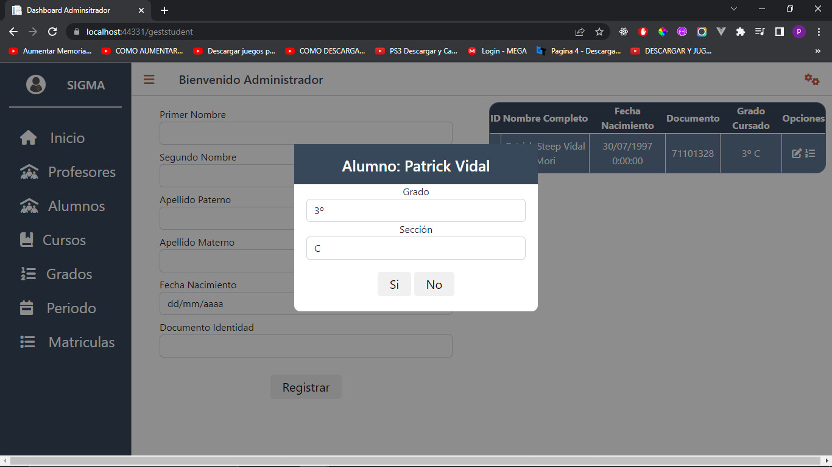

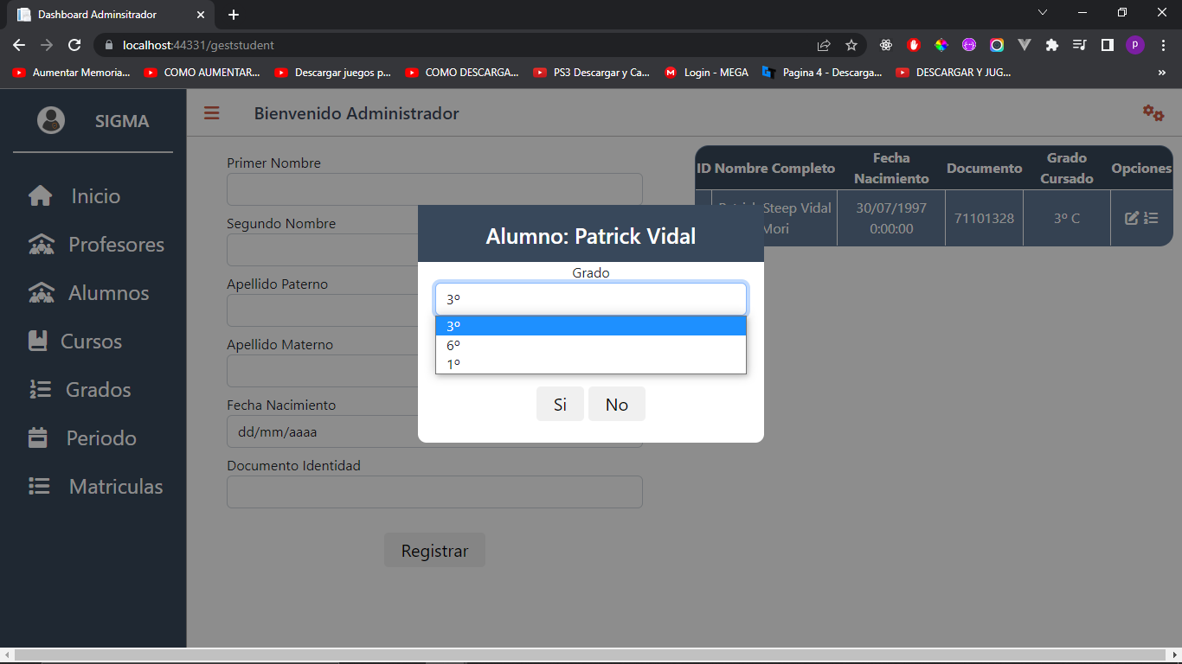

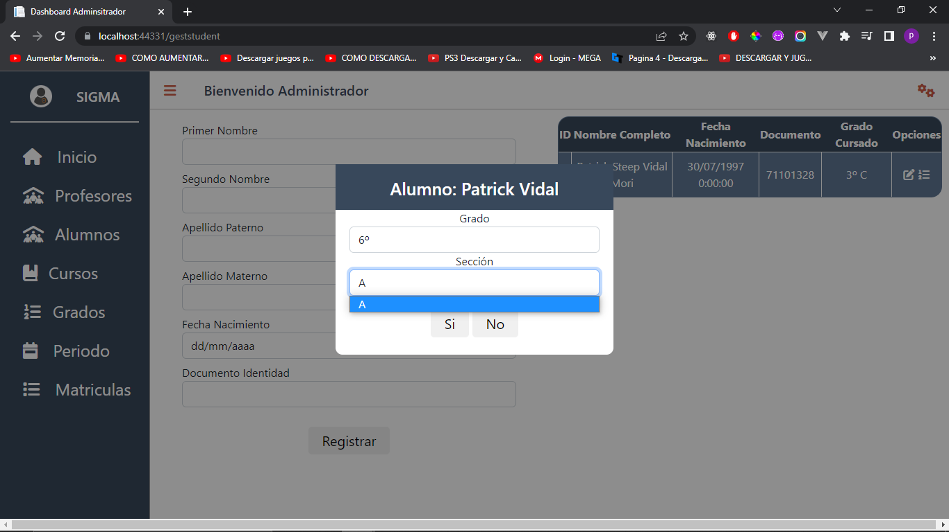

Presionando en si el grado del alumno con su respectiva sección serán cambiados.

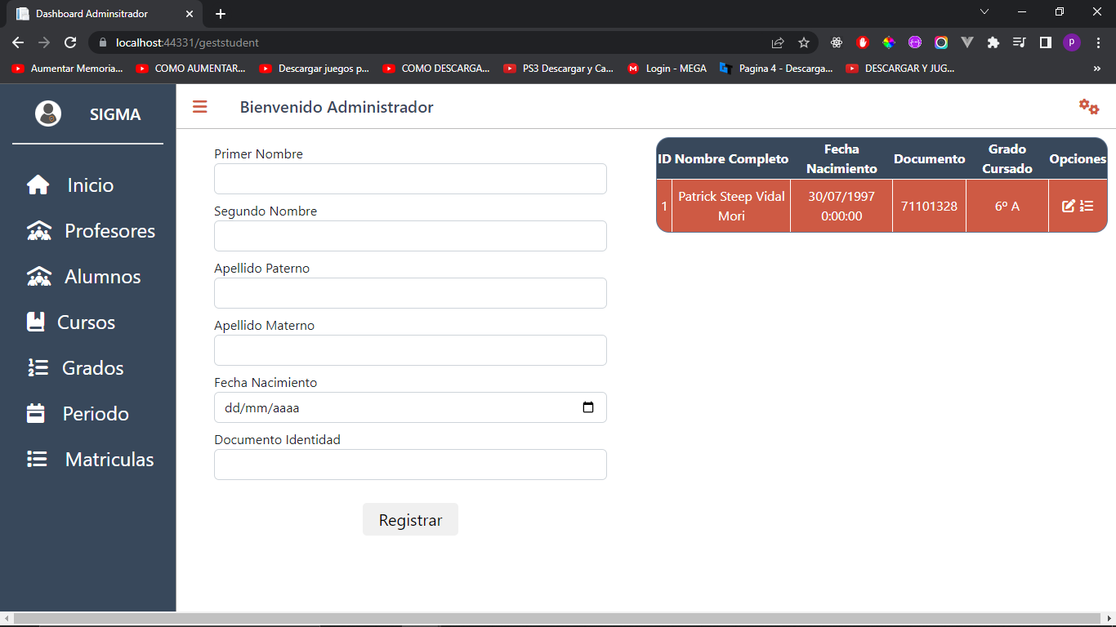

1. Tenemos la vista del profesor.

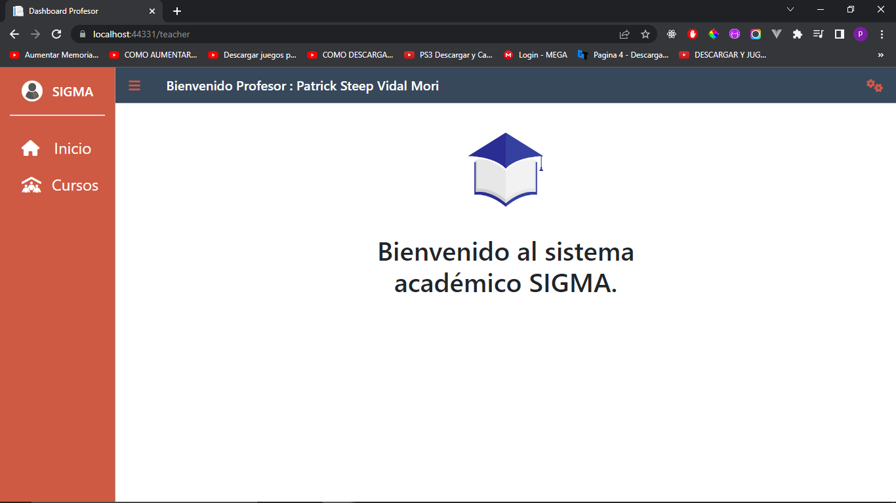

1. Lo mas importante la vista de los cursos.

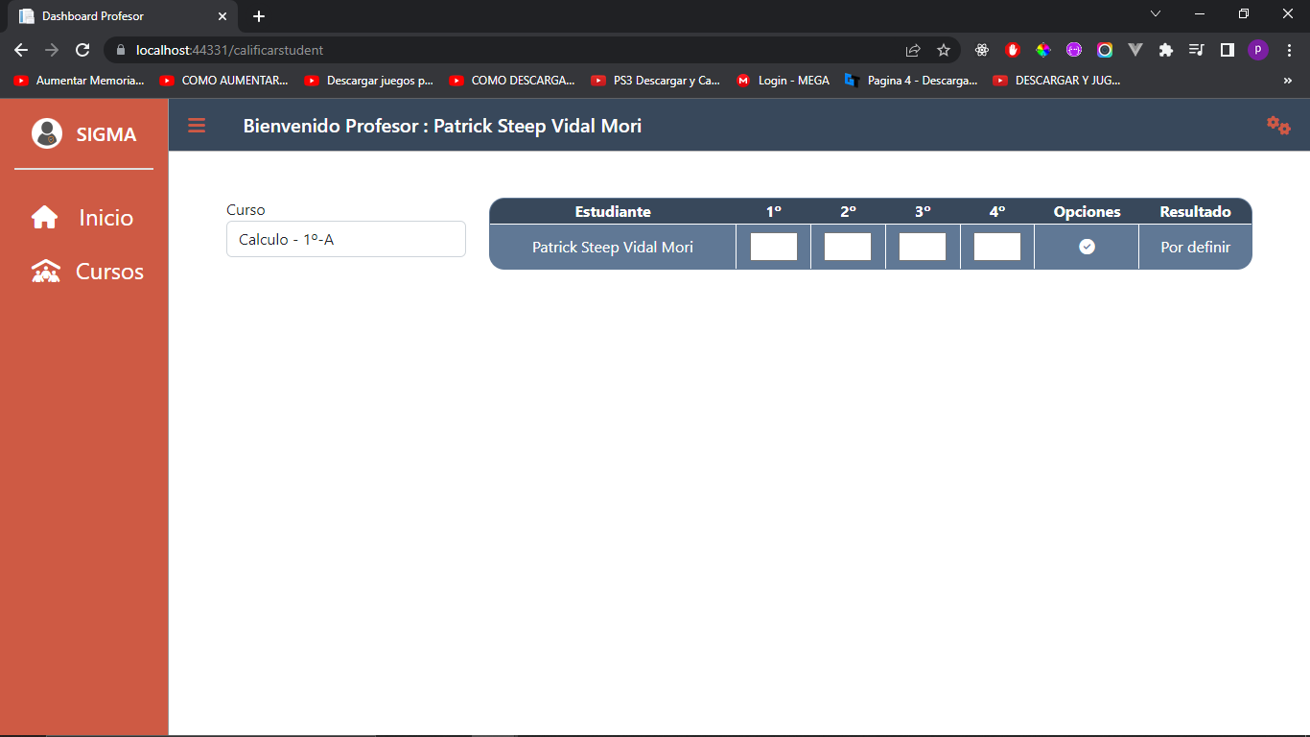

Detalle base esta vista no podrá ser visualizada si es que el administrador no inicializo el periodo como lo mencionado anteriormente.

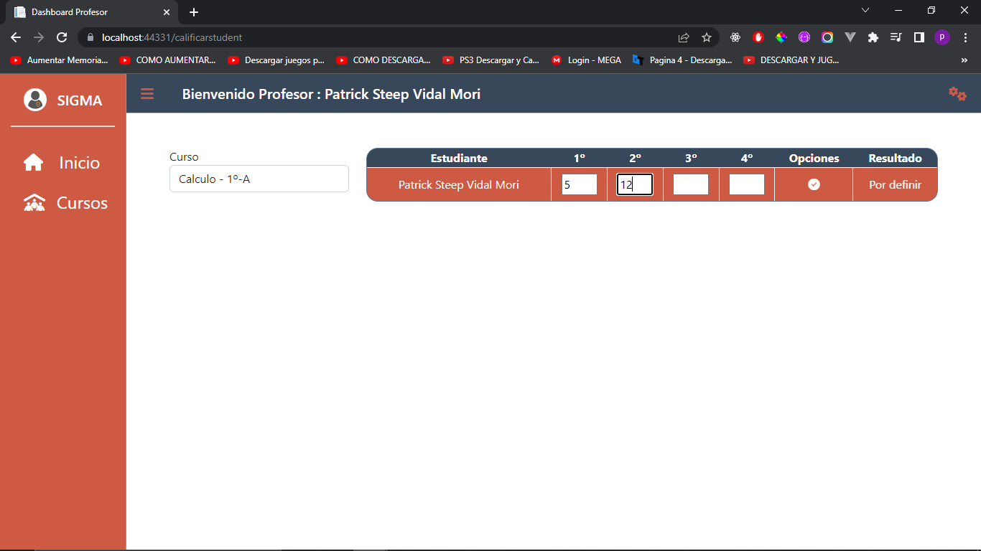

Llenamos las notas.

Como ya se menciono una vez llenada todas las notas se definirá el resultado final del estado del alumno.

